Muiderberg-SPECIAL: Van de Hakkelaar naar het strand € 2,00
MUIDER MAANDBLAD DE SLUIZ NOVEMBER 2016.
Redactie en uitgave: Historisch Archief Muiden, Guus Kroon, De Blauwe Wereld 38 1398 EN Muiden, tel.nr. 0294 -264862 . E-mail: ham.muiden@planet.nl www.guuskroon.nl Losse nrs. te koop bij Primera De Hoek, Sluistr. 9 Muiden.
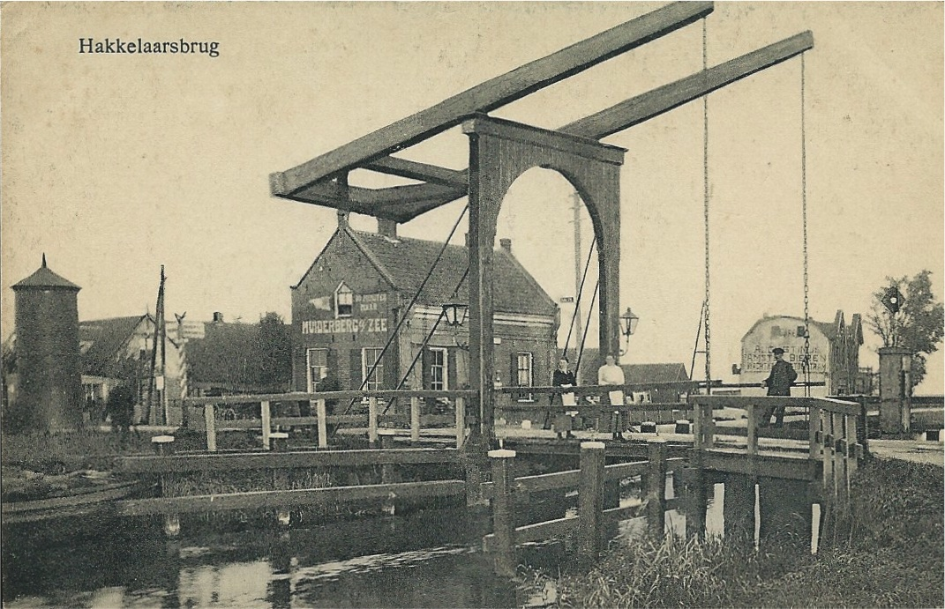
De Hakkelaarsbrug, omstreeks 1900, met op het inmiddels verdwenen pand over de brug de tekst: “20 minuten naar Muiderberg aan Zee. Dat sloeg op de loopafstand toen de tram nog niet naar Muiderberg reed.

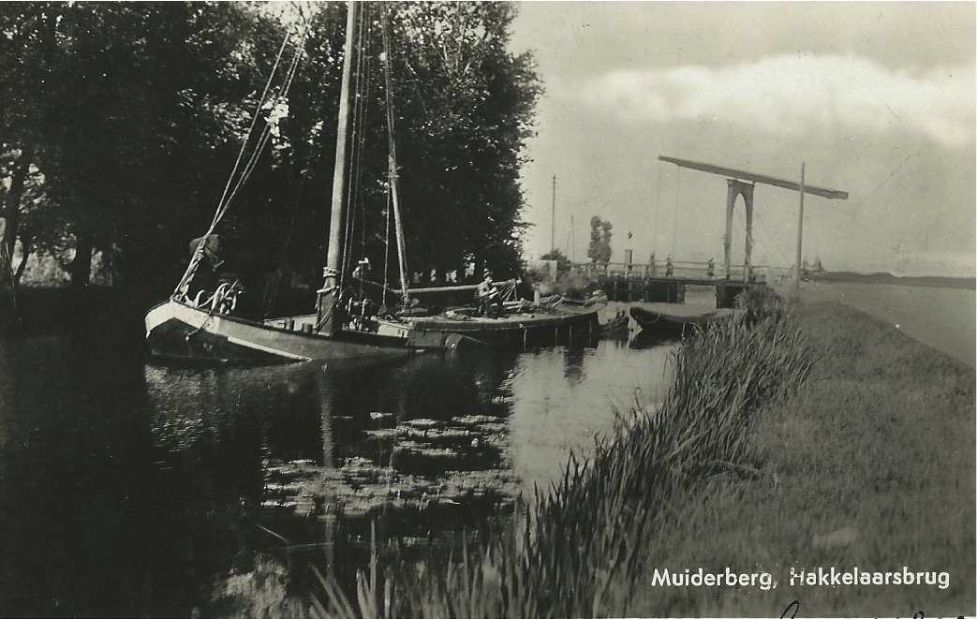
Oude ansichtkaarten van Muiderberg.

Muiderberg was tegen het eind van de 19e en het begin van de 20e eeuw een badplaats van formaat. Talloze toeristen kwamen genieten van het fraaie dorp, de bossen en het strand. Ze kwamen op de fiets of met de tram en stuurden vele ansichtkaarten naar familieleden, vrienden of bekenden.

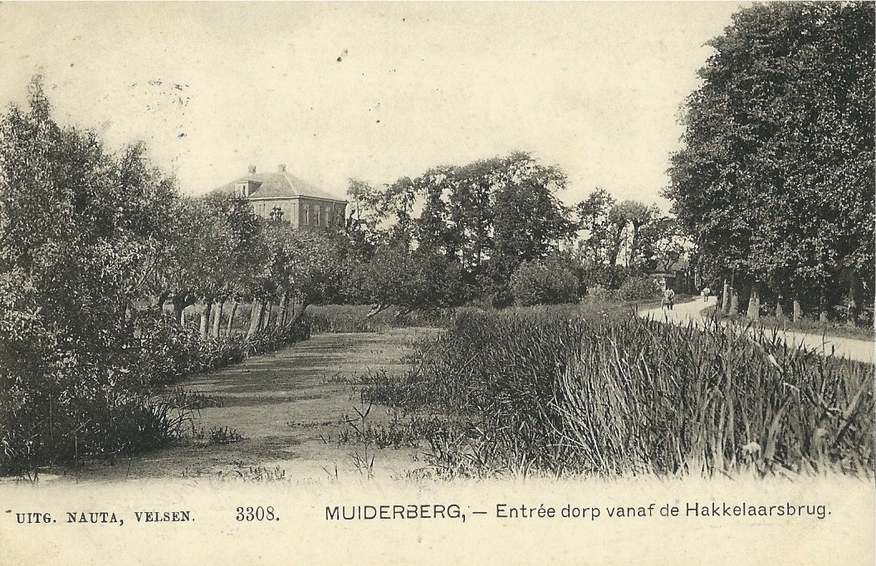
De Googweg, met links de Joodse begraafplaats. In principe is er weinig veranderd, behalve de weg.

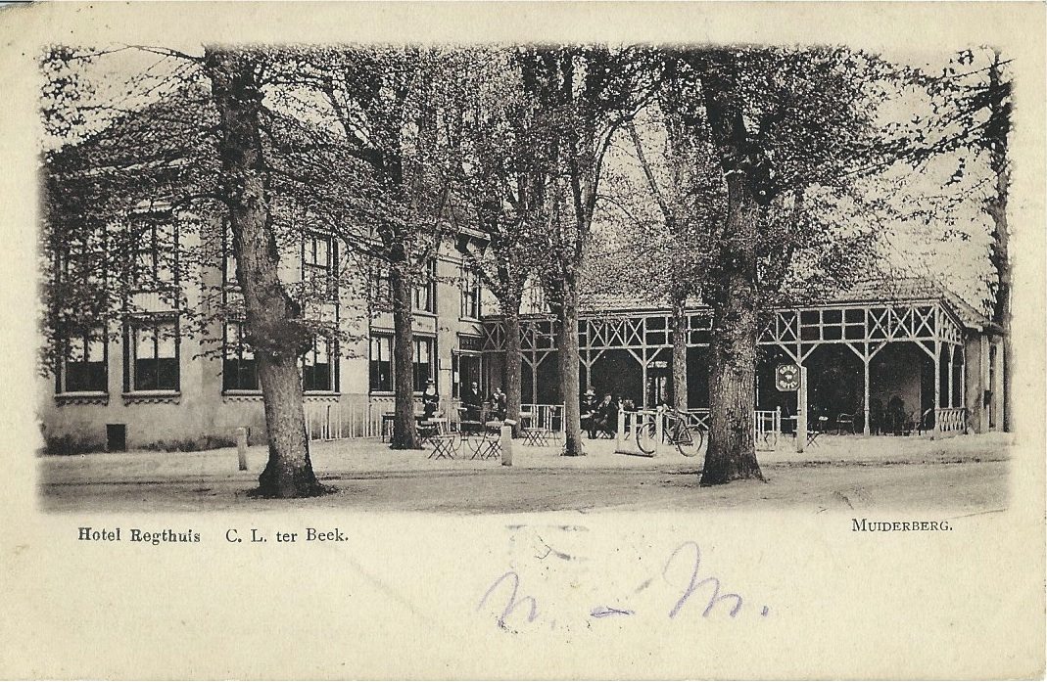
Het Rechthuis, toen nog met een –g gespeld, van de familie ter Beek. Ook hier is zo min mogelijk veranderd, maar nu staat er natuurlijk wel een monumentje voor de Gooische Stoomtram.

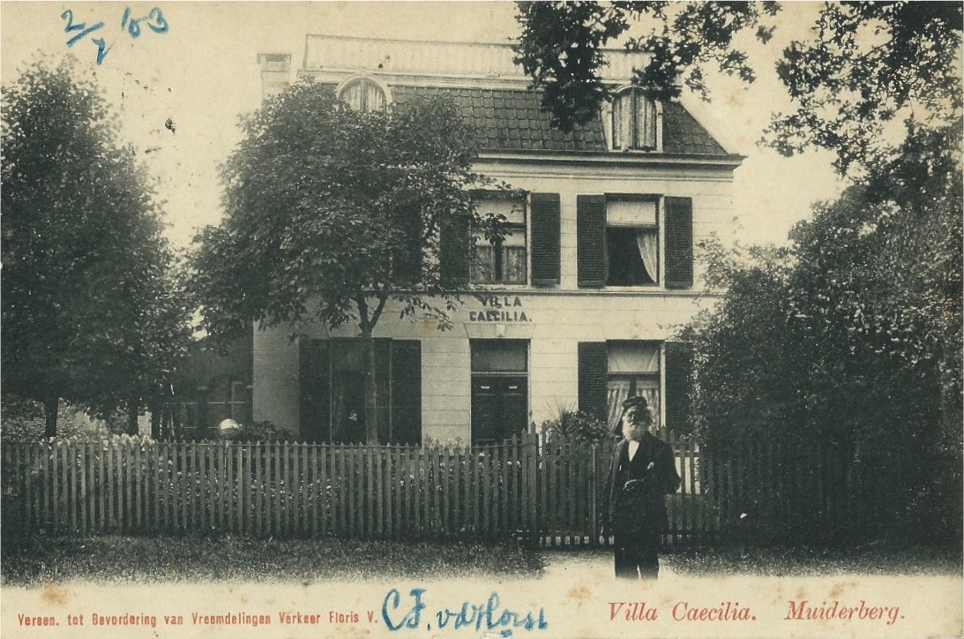
Villa Caecilia, de woning van G.A. Heinze, de beroemde musicus en componist. Hij staat zelf voor zijn huis.

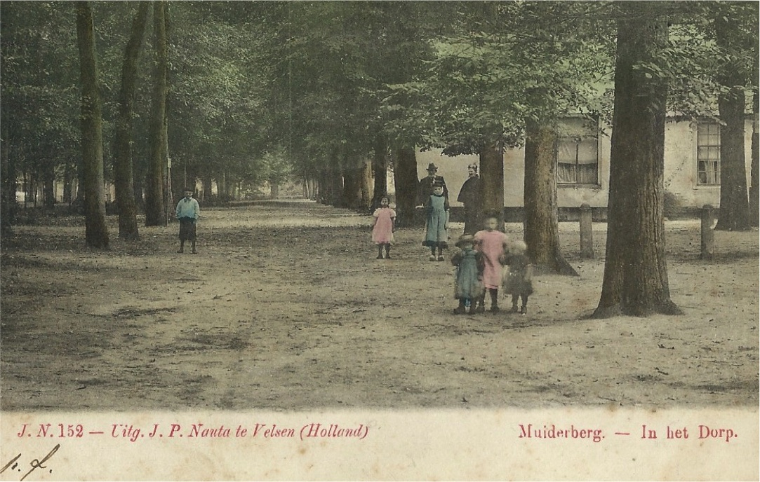
Muiderberg omstreeks 1900. Een agrarisch dorp met een Brink en boerderijen en overal zandwegen en bomen.
Ruim honderd jaar geleden poseerden de mensen geduldig voor de fotograaf met zijn grote houten toestel.

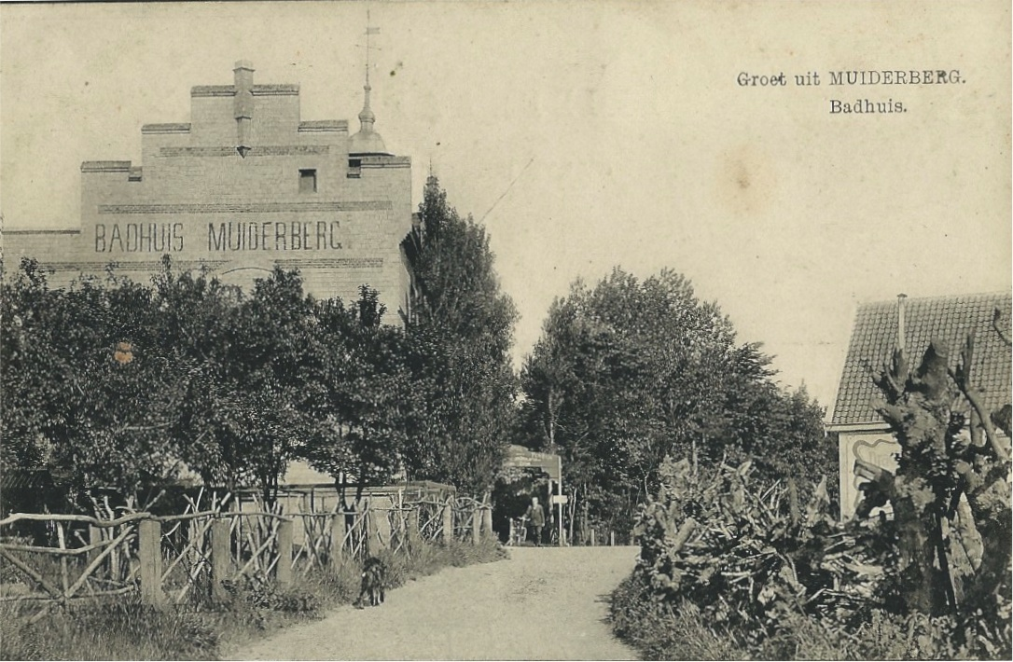
Het Badhotel, op de hoek van de Badlaan en de Nienhuis Ruyskade, een markant gebouw in Muiderberg. In 1916 raakte het zwaar beschadigd bij de zware storm en korte tijd later werd het afgebroken.

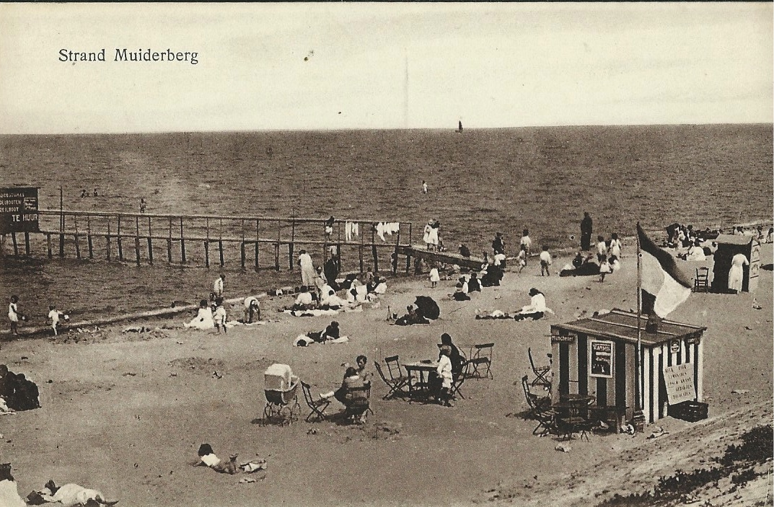
Het strand van Muiderberg werd druk bezocht door Amsterdammers. Er waren strandpaviljoens, steigers en terrassen. Na de aanleg van de Afsluitdijk in 1932 stortte het toerisme in, maar het strand bleef aantrekkelijk.
Strandfotograaf Ibelings had een eigen plekje om foto’s van de badgasten te maken.

